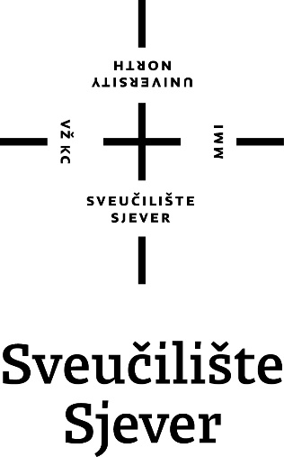
Završni rad br. XX/MM/2015
Izrade stranice salona cvijeća Bootsrap tehnologijom test123
456
sada sve
  - Ivan Frančić, 1692/336 hhs

Predgovor
Tekst 12 pt (stil Normal) Lorem Ipsum je jednostavno probni tekst koji se koristi u tiskarskoj i slovoslagarskoj industriji. Lorem Ipsum postoji kao industrijski standard još od 16-og stoljeća, kada je nepoznati tiskar uzeo tiskarsku galiju slova i posložio ih da bi napravio knjigu s uzorkom tiska. Taj je tekst ne samo preživio pet stoljeća, već se i vinuo u svijet elektronskog slovoslagarstva, ostajući u suštini nepromijenjen.
Postao je popularan tijekom 1960-ih s pojavom Letraset listova s odlomcima Lorem Ipsum-a, a u skorije vrijeme sa software-om za stolno izdavaštvo kao što je Aldus PageMaker koji također sadrži varijante Lorem Ipsum-a...

Sažetak
(to pišem na kraju izrade)

Popis korištenih kratica

HTML HyperText Markup Language
Sintaksa za obilježavanje hipertektualnih dokumenata.

W3C World Wide Web Consortium
Organizacija koja se bavi standardizacijom tehnologija korištenih na webu

CSS Cascading Style Sheets
Stilski jezik koji se rabi za opis prezentacije dokumenta napisanog pomoću HTML jezika

SASS

SCSS Sassy Cascading Style Sheets
Naprednija verzija CSS jezika

JS JavaScript
Skriptni programski jezik, koji se izvršava u web pregledniku

RWD Responzivni web dizajn
Metoda dizajniranja web stranica koje se pojavljuju u svom optimiziranom obliku na svim uređajima

CDN

npm

Sadržaj

1. Uvod 1
2. Tehnologije korištene pri izradi 2
2.1. HTML (stil 2) 3
2.2. CSS 4
2.3. SCSS 5
2.4. JavaScript 6
2.5. Responzivni web dizajn 7
2.6. Razvojni okvir 8
2.7. Bootstrap 9
2.7.1. Razvoj Bootstrapa 9
2.7.2. Bootstrap 2 9
2.7.3. Bootstrap 3 9
2.7.4. Bootstrap 4 10
2.7.5. Bootstrap 5 10
2.7.6. Prednosti i nedostaci Bootstrapa 10
3. Praktični rad 12
3.1. Instalacija i postavljanje Bootstrap razvojnog okvira 12
3.2. Struktura projekta 16
3.3. Struktura web stranice 16
3.4. Izrada navigacijske trake 17
4. Literatura 19
5. Popis slika 20

Uvod
Protekle dvije godine obilježene su pandemijom virusa COVID-19 koja je uzrokovala poprilične poteškoće u gospodarstvu. Najveću štetu proživljavaju mikro i srednja poduzeća. Poznato je da je jedna od važnijih stavki u prevenciji širenja virusa socijalno distanciranje što u prijevodu znači manji broj javnih okpuljanja odnosno ostanak potencijalnih kupaca kod kuće. Kupci se sve više prebacuju na online kanal zbog pogodnosti koje taj kanal pruža. Online povećava svoju penetraciju na tržište što stvara nove izazove za poduzetnike koji su do sada svoje proizvode izlagali te prodavali isključivo na fizičkoj lokaciji lokala. Mnogi poduzetnici uvode digitalna rješenja i tehnologije u svojim trgovinama kako bi poboljšali učinkovitost poslovanja i smanjili troškove za sebe i svoje kupce.
Jedna od takvih trgovina je Salon cvijeća MCG d.o.o. u Prelogu koja ima dugogodišnju tradiciju izrade i prodaje cvjetnih aranžmana, a u interesu joj je djelatnost trgovine približiti online korisnicima. Zbog toga je Salon cvijeća M.C.G. d.o.o bio primoran uložiti u određeni oblik online trgovine za lakši pristup kupcima, a upravo takav sustav je izrađen i opisan u ovom radu. Potrebno je izraditi funkcionalnu web stranicu koja će sadržavati podatke o salonu, proizvodima, uslugama, dostavi.
Stranicu ću izraditi pomoću Bootstrap 5 tehnologije koja je trenutno najpopularniji CSS razvojni okvir, a korisniku omogućuje brzo i jednostavno korištenje uz mnoštvo mogućnosti. Strukturu dokumenta definirati ću pomoću nezaobilaznog strukturnog jezika HTML, dok će za određene vizualne detalje CSS kao opisni jezik djelotvorno poslužiti. Programski jezik JavaScript će se pobrinuti za dinamiku web stranice, dok će PHP određivati pozadinske, korisniku nevidljive procese, no o spomenutim tehnologijama ćemo opisati nešto kasnije u razradi završnog rada.
Cilj ovo rada je poboljšanje i unapređenje sustava za prodaju i promociju aktivnosti salona cvijeća proširenjem na online tržište. Takav sustav pokriva sve potrebite funkcije salona za lakši pristup potencijalnim kupcima, a tvore ga implementirani live chat, mogućnost slanja upita putem elektroničke pošte, galerije slika, informacije o dostupnim proizvodima i uslugama, općeniti podaci o salonu, te informacije o cijenama. Na takav bismo način dosegli veći broj mogućim klijenata koji iz topline vlastitog doma imaju mogućnost pregledati, naručiti i platiti željeni proizvod bez zamaranja oko logistike jer salon vrši dostavu cvijeća na željenu lokaciju.

Tehnologije korištene pri izradi
Za izradu web stranice koristio sam sljedeće tehnologije: HTML, CSS, SCSS, JavaScript, RWD, FW, Bootstrap.

HTML (stil 2)
HTML (engl. Hypertext Markup Language) je opisni jezik koji se koristi za definiranje strukture i sadržaja web stranice. Važno je napomenuti da HTML nije programski jezik jer ne omogućava izvršavanje zadaća poput računskih operacija već služi isključivo za strukturiranje sadržaja na web stranici.
HTML 5 je posljednja revizija HTML jezika koja uvodi nove semantičke elemente i napredne multimedijske mogućnosti. Standardizacija HTML 5 jezika je završena 28.10.2014. i time postaje službena W3C preporuka.
Sastoji se od elemenata koji se primjenjuju na dijelove teksta kako bi im se u dokumentu dalo različito značenje da bi web preglednik (enlg. web browser) dobio informaciju o kakvom se tipu sadžaja u dokumentu radi. Npr. radi li se o grafičkim oznakama, tabeli, odlomku, zaglavlju, navigacijskom izborniku ili slici.
Struktura samog HTML dokumenta može biti komplicirana ili vrlo jednostavna ovisno o želji i cilju web programera. HTML se sastoji od niza unaprijed definiranih oznaka (engl. markup). Postoje dvije vrste oznaka, a to su elementi i atributi. Elementi su osnovni gradivni blokovi dok atributi modificiraju elemente.
Osim elemenata i atributa, pri izradi web stranice često se koriste HTML entiteti i komentari. HTML entiteti su kodovi posebnih oznaka, a komentari služe za bolju organizaciju koda i ne prikazuju se u web pregledniku. Pri pisanju HTML dokumenta valja slijediti propisanu hijerarhiju oznaka i ispravno ih gnijezditi u svrhu ostvarenja željene strukture web stranice.
HTML dokument čine dvije osnovne cjeline – <body> i <head>. U <body> se upisuju elementi koji će se prikazati na stranici, a u <head> oznake koje su važne za renderiranje, no ne prikazuju se. Većina HTML elementata sastoji se od početne i završne oznake koje obuhvaćaju sadržaj elementa. Postoje i prazni elementi koji ne obuhvaćaju sadržaj ili se on upisuje kroz atribut pa stoga nemaju završnu oznaku. Na slici 2-1 prikazan je najosnovniji HTML dokument koji ispisuje tekst unutar oznaka <p>.
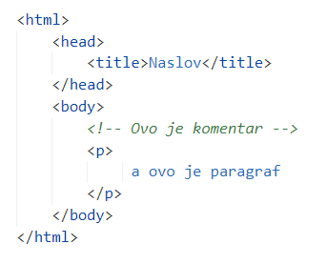
Slika 2-1 Osnovni HTML dokument
Izvor:autor

CSS
CSS (engl. Cascading Style Sheets) je stilski jezik koji se koristi za stiliziranje web stranica, kao što su izmjena boje i veličina fonta, razmak između sadržaja, podjeliti dokument u više stupaca ili dodati animaciju i druge ukrasne značajke.
Korištenjem CSS-a kontroliramo izgled HTML elemenata u pregledniku. Stilovi se mogu nalaziti unutar elementa, u zaglavlju dokumenta ili mogu biti spremljeni u zasebnoj listi izvan HTML dokumenta što je danas najbolja praksa. CSS uvelike olakšava uređivanje i ubrzavanje izrade web stranica. CSS je sastavljen od niza unaprijed definiranih svojstva i mogućih vrijednosti. Primarno se sastoji od svojstva i vrijednosti, što zajedno čini deklaraciju. Deklaracije se obično grupiraju u blokove i selektorima vežu na HTML elemente. CSS selektor odabire ciljane HTML elemente i na njih aplicira pripadajuće deklaracije. Postoji niz CSS selektora, no najčešće se koriste klase, pseudo-klase, identifikatori i izravno vezanje na HTML elemente kontekstnim selektorima.
Postoji niz CSS selektora, no najčešće se koriste klase, pseudo-klase, identifikatori i izravno vezanje na HTML elemente kontekstnim selektorima.
Ukoliko se deklaracije izravno vežu na HTML elemente, svojstva se apliciraju automatski, no ukoliko koristimo klase ili identifikatore, potrebno ih je naknadno povezati sa željenim elementom pomoću class ili id HTML atributa.
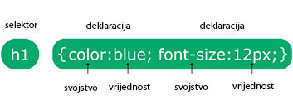
Slika 2-2 CSS sintaksa
Izvor: https://www.w3schools.com/css/css_syntax.ASP SCSS

SCSS
SCSS (engl. Sassy Cascading Style Sheets) je naprednija verzija CSS jezika koji dodaje dodatnu funkcionalnost CSS jeziku te daje web programerima veću fleksibilnost i kontrolu prilikom izrade web dizajna.
Koristi istu sintaksu kao i CSS koji zahtijeva zagrade i točku-zarez kako bi odredio blokove i završetke redaka. Većina preglednika ne može razumijeti SCSS i SASS (engl. Syntactically Awesome Style Sheets) te ih se mora kompilirati u CSS prije nego što ih se može koristiti u pregledniku. Proširenje koje se koristi za SCSS je .scss. Jednako kao u programskom u SCSS jeziku dostupne su varijable. Definiraju se pomoću znaka dolara ($) na početku naziva varijable.
Varijable se često spremaju u zasebbne liste kako bi ih korisnik mogao pozivati u projektu na više mjesta. Prilikom promjene jedne varijable ažurira se sadržaj na više mjesta u stilskoj listi te na takav način programer može uštedjeti vrijeme.
SCSS koristi ugniježđenu sintaksu što znači da nije potrebno korištenje selektora djeteta (engl. child). Takvo gniježđenje sprečava potrebu za ponovnim korištenjem istog selektora, lakše se čita i razumije. Na slici 2-3 vidljiva je razlika između SCSS i CSS sintakse.
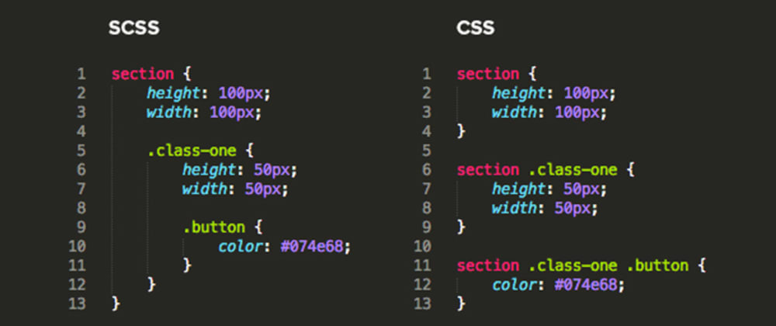
Slika 2-3 razlika između SCSS i CSS sintakse
Izvor: https://dev.to/annequinkenstein/sass-2dph

JavaScript
JavaScript je najpopularniji skriptni jezik na Internetu kojeg podržavaju svi poznatiji internet preglednici (Internet Explorer, Mozilla, Firefox, Netscape, Opera).[4] To je skriptni ili programski jezik koji omogućuje implementaciju složenih značajki na web stranice.
Cilj kreiranja JavaScript jezika bio je dodati interaktivnost HTML stranicama. Svaki put kada web stranica vršhi neku radnju izuzev prikaza stacionarnih informacija, a uključuje prikazivanje pravodobno ažurirane sadržaje, interaktivne kartice ili animirane 2D ili 3D grafike radi se o JavaSkripti. To je treći sloj koji se ugrađuje nakon ranije spomenutih HTML i CSS tehnologija kako bi se postigla što bolja interakcija s korisnikom. JavaScript se koristi kao samostalni jezik ili za neke specifične aplikacije, a koristi se i za poslužiteljsku stranu (engl. backend). [5]
JavaScript je interpreter, što znači da se skripta izvršava odmah naredbu po naredbu, bez prethodnog prevođenja odnosno kompiliranja cijelog programa i kreiranja izvršne datoteke. Kod se učitava i izvršava onim redosljedom kako se i prikazuje na stranici.[4] Moguće su pogreške ukoliko se JavaScript učita i pokrene prija HTML-a i CSS-a.Vrlo česta upotreba JavaScripta je dinamička modifikacija HTML-a i CSS-a radi ažuriranja korisničkog sučelja putem API-ja objektnog modela dokumenta..
JavaScript kod piše se unutar oznake <script> koja označava da na tom mjestu u HTML dokumentu počinje skripta, dok atribut type=“text/javascript“ definira JavaScript kao jezik koji će koristiti u toj skripti što nije nužno navoditi u HTML5.
Skripta se može postaviti u tijelo dokumenta i tada se izvršava odmah po očitavanju stranice, može se postaviti i u zaglavlje stranice gdje se skripta izvršava na poziv ili nakon izvršenja odreženog događaja. Najčešće se koriste vanjske datoteke zbog mogućnosti korištenja skripte na više stranica. Tokom pisanja Javascript koda, naredbe se odvajaju točka-zarezom, a blokovi naredbi pišu se unutar vitičastih zagrada. Slika 2.3. prikazuje Javascript kod koji će ispisati „Hello Wordl!“ na stranici.
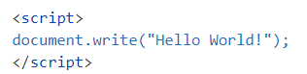
Slika 2-4 Javascript kod
Izvor: autor

Responzivni web dizajn
U današnje vrijeme sve više ljudi pristupa internetu koristeći mobilne uređaje umjesto stolnih računala, a procjenjuje se da postoji oko 7 milijardi korisnika mobilnih uređaja širom svijeta, dok ukupna svjetska populacija trenutno iznosi 7,9 milijardi. Važno je istaknuti da se preko 50% ukupnih aktivnosti obavlja na mobilnim uređajima. Izneseni podaci upućuju na to da je danas neophodno ponuditi što efikasnije iskustvo na mobilnim web stranicama.
Responzivni web dizajn je moetoda dizajniranja web stranica ili aplikacija koje se pojavljuju u svom optimiziranom obliku na svima uređajima [6]. Responzivni web dizajn automatski formatira web stranicu za sve veličine ekrana bez obzira radi li se o mobilnom uređaju, tabletu, laptopu, stolnom računalu i većim ekranima kao što je TV.
Cilj ovakvog dizajna je izbjeći nepotrebno mijenjanje veličine, zumiranje ili pomicanje koje se događa u slučaju kada stranice nisu optimizirane za različite uređaje. Na slici 2-5 moguće je primjetiti kako se izgled stranice, odnosno raspored elemenata mijenja ovisno o širini zaslona.


Slika 2-5 Primjer responzivnog dizajna
Izvor: autor

Razvojni okvir
Prilikom izrade aplikacija i web stranica širom svijeta, mnogi se djelovi koda uzastopno nepotrebno ponavljaju. Iz toga razloga programeri su odlučili osmisliti alat koji bi olakšao i ubrzao izradu projekata te ga nazvali razvojni okvir (engl. framework).
Razvojni okviri su često testirani i optimizirani od strane iskusnih programera koji su primjenjivi za više namjena, robusni su i učinkoviti. Koriste se jer razvoj web aplikacije odnosno stranice zahtijeva mnogo zadataka uključujući kodiranje, dizajniranje i testiranje. Razvojni okviri olakšavaju radni proces programerima omogućavajući im da preuzmu kontrolu nad cijelim proces razvoja web stranice ili aplikacije ili barem većim dijelom iz jednog izvora odnosno s jedne platforme.
Postoji više vrsta razvojnih okvira ovisno o potrebi, a u ovom radu opisat ću način korištenja i izrade okvira namjenjenom za dizajn i funkcionalnost web stranice a zove se Bootstrap.

Bootstrap
Bootstrap je skup alata kreiranih u CSS-u i JavaScript-u koji omogućava brzu, kvalitetnu i konzistentnu izradu web stranica.[6] To je okvir za razvijanje vidljivog djela web aplikacija i web stranica, a dostupan je svima jer je besplatan i otvorenog koda (engl. open-source). Pruža skup komponenata za izradu kvalitetnog grafičkog sučelja (engl. User Interface) te mrežni sustav bitan za prilagodljive web stranice koje se trebaju ispravno prikazivati na svim uređajima uključujući mobilni, tablet, prijenosno računalo i stolno.

Razvoj Bootstrapa
Bootstrap je izvorno stvoren od strane dizajnera i programera u tvrtci Twitter. Stvorili su ga Mark Otto i Jacob Thornton nazvavši ga Twitter Blueprint. U početku je služio kao interni vodič za stiliziranje aplikacije i web stranice, no već nakon godinu dana projekt je predstavljen široj publici u kolovozu 2011. godine.

Bootstrap 2
U siječnju 2012. nastaje nova inačica pod nazivom Bootstrap 2 gdje su osim postojećih, kreirane komponente s dodatnim mogućnostima, a najvažnija je uvođenje responzivnog dizajna što dizajneru daje mogučnost prilagodbe izgleda sadržaja prema širini određenog zaslona. Dokumentacija je potpuno prepravljena, a uveden je i mrežni sustav sa 12 stupaca koji je i danas aktualan te je veliki fokus stavljen na izradu gumbova, jednostavnije za korištenje poruke upozorenja i padajuće komponente. Prvi put se pojavljuje mogućnost korištenja dodataka poput „carousela“ i „kolapsa“.

Bootstrap 3
Točno dvije godine nakon prvog, predstavljen je Bootstrap 3 gdje su pridodane značajke poput ravnog dizajna (engl. flat design) te je zbog sve češćeg korištenja mobilnih uređaja u svijetu uveden mobilni-prvo (engl. mobile-first) pristup. U toj je inačici izbačena podrška za Internet Explorer 7 i Mozzilu Firefox 3.6. Korisnicima Bootstrapa su dostupne mnogobrojne opcionalne teme na korištenje, a pridodan je i novi red klasa mrežnog sustava za mobilne uređaje, tablete, stolna računala i velike zaslone. JavaScript dodaci ponovno su napisani kako bi radili puno glađe nego u prethodnoj verziji, a modali su responzivniji.
Predstavljene su i nove komponente poput panela i grupe listova, ali su izbačena komponenta harmonike, podmenija te još nekih manjih artikala.

Bootstrap 4
U listopadu 2016. Mark Otto prestaje raditi na projektu Bootstrap 3 kako bi oslobodio vrijeme za rad na novoj verziji Bootstrap 4. Nakon godina rada na projektu, stabilna verzija Bootstrap 4 izlazi u siječnju 2018. godine gdje je većina koda ponovno napisana, Less (engl. Leaner Style Sheets) zamijenjen je jezikom Sass (engl. Syntactically Awesome Style Sheets), gotovo sve je premjšeteno u „flexbox“ te je dodana nova mreža s fokusom na mobilne uređaje. Po prvi put se javlja komponenta kartica (engl. cards) Uvedene su brojne nove klase, podrška za najnovije verzije internetskih preglednika Google Chrome, Mozzilu Firefox, Internet Explorer i Opere.

Bootstrap 5
Bootstrap 5 je posljednja verzija Bootstrapa, javnosti predstavljena u svibnju 2021. U ovoj nadogradnji dolazi do velikih promjena. Prva i najvidljivija je promjena izgleda logotipa koje i dalje prepoznatljiv, ali ponešto modernijeg izgleda. Poboljšana je i preglednost pripadajuće dokumentacije koje su organiziranije, a sadržaj je podijeljen u dodatne sekcije.
Boostrap 5 se rješava zastarjele jQuery JavasCript biblioteke te više ne podržava Internet Explorer. Umjesto jQuery biblioteke, Bootstrap 5 koristi sirovi JavaScript, te na taj način štedi 85KB minificiranog JavaScript koda, što je značajno jer Google koristi brzinu stranice kao faktor rangiranja za mobilne web stranice, a uskoro će i za web stranice na stolnim računalima.
Osim toga, Bootstrap5 uvodi još brojne dodatne značajke sa svrhom lakšeg i modernijeg dizajniranja web stranica i aplikacija.

Prednosti i nedostaci Bootstrapa
Bootstrap je razvojni okvir otvorenog koda što ga čini dostupnijim korisnicima na uvid, korištenje, izmjene i daljnje raspačavanje. Bootstrap je postao popularan razvojni okvir zbog svoje učinkovitosti i kompatibilnosti, bez potrebe da brinemo o dizajniranju novog sučelja ili dizajnu aplikacije. Jedna od njegovih prednosti je brzi razvoj jer je web programer pomoću Bootstrapa u mogućnosti razviti ili nadograditi web stranicu ili aplikaciju u vrlo kratkom vremenu, a njegova sposobnost ispravljanja pogrešaka (engl. bug) glavni je razlog njegove brzine.
S trenutnim napretkom u razvoju web stranica i potrebom za razvojem web mjesta kompatibilnog s bilo kojim uređajem na tržištu, Bootstrap je koristan jer koristi CSS i JavaScript koji funkcioniraju na svima uređajima, uključujući mobilne i tablet uređaje. Bootstrap olakšava razvoj web stranice jer je s postojećim klasama lako prilagođavati raspored sadržaja potrebnoj širini zaslona. Važno je napomenuti da se identično prikazuje na svim modernim internetskim preglednicima te je relativno jednostavan za korištenje.

Prilikom razvoja web stranice fosus je uvijek na krajnjem korisniku. U današnje vrijeme kada većina korisnika koristi mobilni uređaj, prioritet bi trebao biti izrada stranice kompatibilna s takvim uređajima, no Bootstrap jer poprilično velike zapremine što dovodi do duljeg učitavanja stranice, a to vodi ipak do nešto slabijeg korisničkog iskustva. Mnošto današnjih web programera koristi Bootstrap što čini mnoge web stranice slične jedne drugima, a klijenti gotovo uvijek zahtijevaju jedinstvene stranice što čini razvoj Bootstrap tehnologijom ograničavajućim. Korisnik koji pokušava pristupiti web mjestu razvijenom pomoću Bootstrapa, neće biti u mogućnosti, jednako kao i većina web mjesta ukoliko je JavaScript onemogućen.

Praktični rad
U praktičnom djelu izradio sam i opisao tok izrade web stranice namjenjene za potrebe salona cvijeća gdje posjetioci stranice imaju mogućnost pregleda ponude proizvoda i usluga te mogućnost dostave cvijeća na željenu adresu. Za izradu stranice koristim Visual Studio Code. Na samom početku ću prikazati postupak instalacije Bootstrapa u projekt zatim strukturu projekta, a nakon toga slijedi detaljan opis izrade projekta počevši od zaglavlja do podnožja stranice.

Instalacija i postavljanje Bootstrap razvojnog okvira
Prvi korak u izradi web stranice je kreiranje mape u kojoj će se nalaziti projekt u kojoj se nalaze sve datoteke potrebne za ispravan rad web stranice. U mojem slučaju naziv mape je „SalonCvijecaMCG“. Nakon toga potrebno je kreirati datoteku index.html. To je najčešći naziv koji se koristi za zadanu stranicu prikazanu na web stranici, što znači da je index.html datoteka početna stranica našeg projekta.

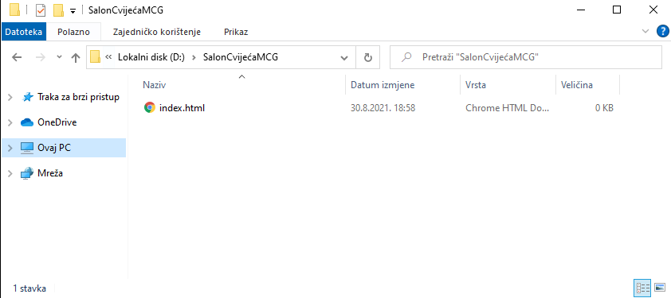
Slika 3-1 Datoteka projekta sa uključenom početnom stranicom index.html
Izvor: autor

Otvorit ćemo projekt u uređivaću koda „Visual Studio Code“, te postaviti početnu .html datoteku. Moderni uređivaći koda poput ovog, omogućuju nam automatsko popunjavanje potrebnih elemenata, atributa i vrijednosti potrebne za početak rada.

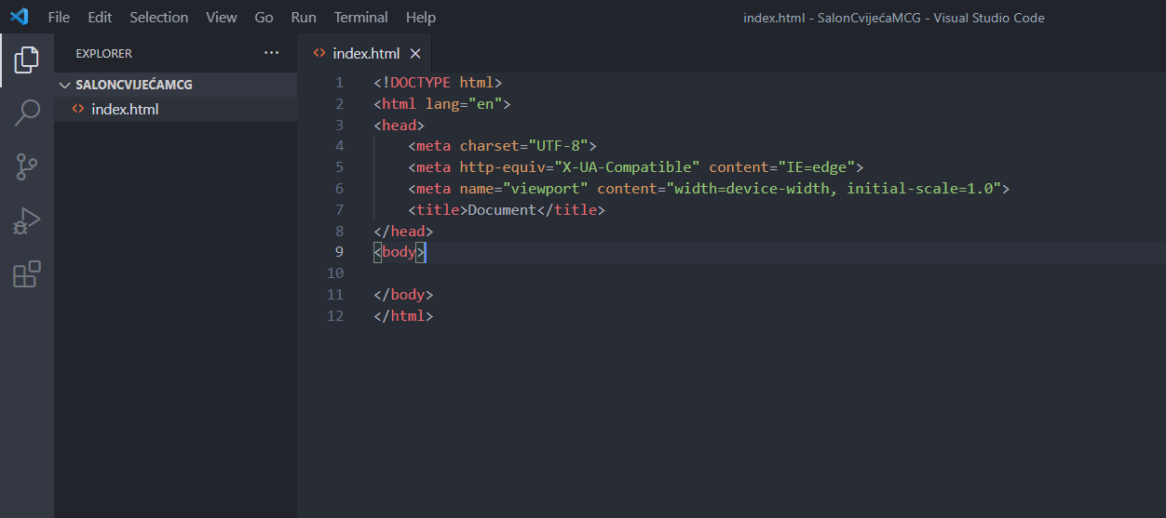
Slika 3-2 Početne postavke .html stranice
Izvor: autor
Unutar oznaka <head/> dodavati ćemo potrebne veze poput željenih fontova i vanjske datoteke. Oznake <body/> označavaju tijelo stranice, a unutar njega se nalazi sadržaj web stranice.
Sljedeća stvar koju želimo napraviti jest uključiti Bootstrap razvojni okvir u naš projekt, a za to postoji više načina. Najčešći način je da se sa službene stranice Bootstrapa kopira CDN veza u zaglavlje .html dokumenta, no ja sam odlučio odabrati drugi način za koji je potrebno prvenstveno instalirati Node.js koji je besplatan. Node.js sadrži npm, upravitelj paketa za Node JavaScript platformu. On postavlja module na mjesto tako da ih čvor (engl. node) može pronaći te inteligentno upravlja sukobima ovisnosti (engl. dependencies).
Nakon instalacije Node.js, pokrenuti ćemo terminal u sklopu VSCode-a ili u komandnoj liniji, te upisati komandu npm init i na taj ćemo način predati projekt pod kontrolu npm-a, koji će kreirati novu datoteka package.json.
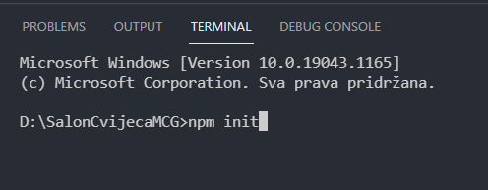
Slika 3-3 Inicijalizacija npm-a
Izvor: autor

Sljedeći korak je instalacija Bootstrapa također uz pomoć terminala sa naredbom
install bootstrap –save koja će instalirati posljednju stabilnu verziju Bootstrapa. Kreirane su nova datoteka package-lock.json i mapa node_modules. To je znak da smo uspješno integrirali Bootstrap u svoj projekt. U datoteci package-lock.json nalaze se podaci poput trenutne verzije Bootstrapa, dok se u mapi node_modules nalaze CSS, SCSS i JS datoteke potrebne za nesmetano korištenje razvojnog okvira.
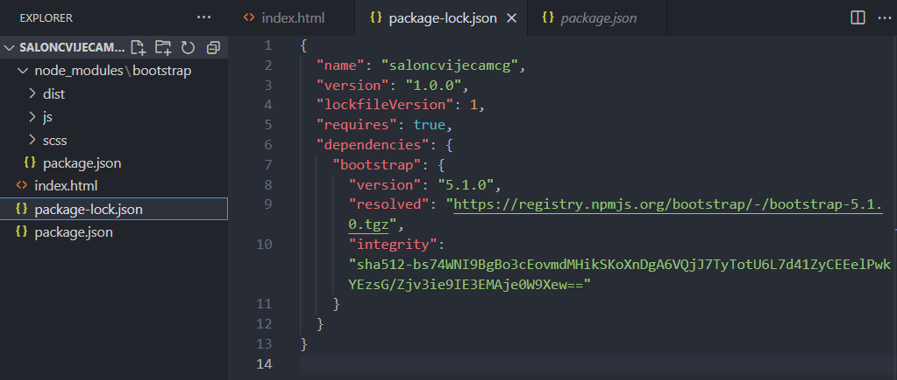
Slika 3-4 Instalacija Bootstrap 5.1.0
Izvor: autor

Nakon što smo uspješno instalirali Bootstrap, potrebno je instalirati već ranije spomenut SASS kompajler na način da u komandnoj liniji upišemo naredbu npm install -g sass kako bismo mogli koristiti SCSS jezik u projektu. Izraditi ćemo datoteku pod nazivom stil.scss i u nju uvesti izvorni .scss kod kao što je prikazano na slici Slika 3-5.

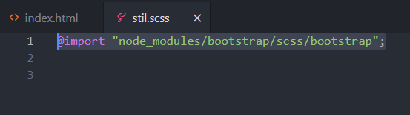
Slika 3-5 Uvoz izvornog Bootstrap .scss koda
Izvor: autor
Sljedeća naredba u terminalu je sass stil.scss stil.css koja će kreirati novu datoteku stil.css te će kompajlirati izvorni .scss u .css kod. Pri kraju smo postavljanja projekta, a preostalo je povezivanje vanjske stilske datoteke stil.css sa datotekom index.html pomoću oznake <link/>.
Odabrao sam ovaj način implementacije Bootstrapa, koji je naizgled nešto složeniji, ali omogućuje prilagodbu i izmjene svih varijabli koje ću koristiti tokom same izrade.

Struktura projekta
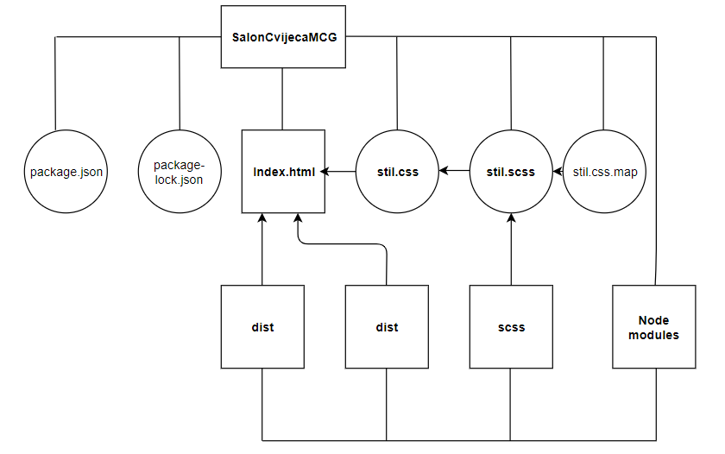
Slika 3-6 Struktura projekta
izvor: https://www.diagrameditor.com/

Struktura web stranice
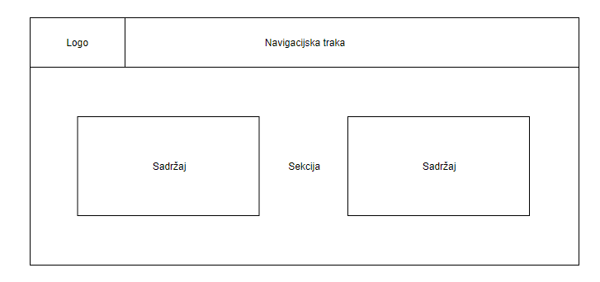
Slika 3-7 Struktura web stranice
Izvor: https://www.diagrameditor.com/

Izrada navigacijske trake
Prva komponenta u izradi web stranica najčešće je navigacijska traka pomoću koje korisnik navigira između željenih sekcija, osvisno o sadržaju. Iskorist ću komponentu Navbar u sklopu
Bootstrap-a na način da iskopiram jedan od dostupnih predložaka te ga prilagodim potrebi svoje web stranice. Niže u prilogu slika 3-8 vidljivo je da je osim napisanog koda, u gornjem dijelu dostupan i pregled koji olakšava odabir željene komponente.
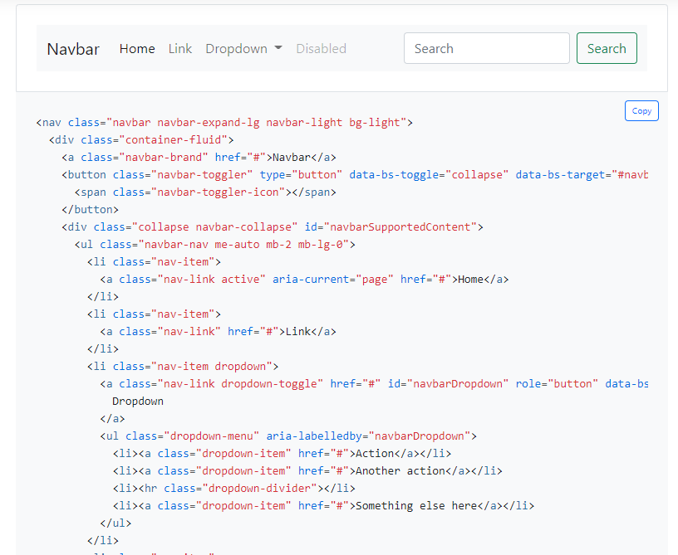
Slika 3-8 predložak navigacijske trake
izvor: autor

Prije nego što sam zalijepio kod, unutar elementa <body/> kreirao sam novi element <section/>
te mu pridodao klasu class = „section1“ i id=“pocetna“ zbog lakše manipulacije elementima u kasnijim koracima.
Radi lakšeg razumijevanja u nekoliko rečenica objasniti ću značenje i funkciju pojedinih klasa koje su korištene u Navbar komponenti, a ponavljivati će se i u narednim koracima jer je to način na koji Bootstrap funkcionira. navbar klasa označuje da se radi o navigacijskoj traci.
navbar-expand-lg je klasa zadužena za responzivnost komponente, a u ovom slučaju označuje da će se svi elementi unutar navigacijske trake, a to su stavke unutar komponente, proširiti u trenutku kada širina zaslona uređaja premaši vrijednost lg (large) varijable, a to je najčešće kod širine zaslona prijenosnih računala. Na užim zaslonima sve će stavke navigacijske trake biti skrivene sve dok ih ne pozovemo klikom na takozvani hamburger meni. Isti se princip responzivnosti koristi za svaki željeni element.
navbar-light klasa odnosi se na boju teksta unutar navigacijske trake, a klasa bg-light određuje pozadinsku boju komponente. Ja ću za potrebe stranice promjeniti te vrijednosti tako što ću izmjeniti klase; navbar-dark, bg-transparent. Nadalje, klasa container-fluid označava da će širina sekcije uvijek biti maksimalna. Spomenutu klasu možemo primjeniti na većinu elemenata.

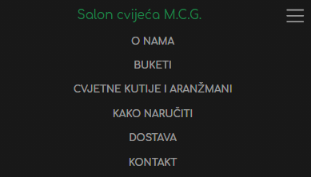
Slika 3-9 Modificirana navigacijska traka prilagođena za prikaz na mobilnom uređaju i tabletu
Izvor: autor

Literatura

- https://www.instore.hr/tehnologije/igd-buducnost-maloprodaje-18629.html, dostupno: 02.07.2021.
- https://www.w3schools.com/html/, dostupno 02.07.2021.
- https://www.w3schools.com/css/, dostupno 03.07.2021.
- http://www.mathos.unios.hr/wp/wp2009-10/P8_Java.pdf, dostupno: 02.07.2021.
- https://developer.mozilla.org/en-US/docs/Learn/JavaScript/First_steps/What_is_JavaScript, dostupno: 08.07.2021.
- https://grm.digital/bs/Blog/sta-je-responzivni-web-dizajn, dostupno: 15.07.2021.
- https://www.bemea.com/pros-and-cons-of-using-bootstrap/, dostupno 15.07.2021.

Popis slika
Slika 2-1 Osnovni HTML dokument 4
Slika 2-2 CSS sintaksa 5
Slika 2-3 razlika između SCSS i CSS sintakse 6
Slika 2-4 Javascript kod 7
Slika 2-5 Primjer responzivnog dizajna 8
Slika 3-1 Datoteka projekta sa uključenom početnom stranicom index.html 12
Slika 3-2 Početne postavke .html stranice 13
Slika 3-3 Inicijalizacija npm-a 14
Slika 3-4 Instalacija Bootstrap 5.1.0 14
Slika 3-5 Uvoz izvornog Bootstrap .scss koda 15
Slika 3-6 Struktura projekta 16
Slika 3-7 Struktura web stranice 16
Slika 3-8 predložak navigacijske trake 17
Slika 3-9 Modificirana navigacijska traka prilagođena za prikaz na mobilnom uređaju i tabletu 18

